Terraform aws gồm có

1. Provider: provider sẽ kết nối với aws thông qua các điểm cuối (endpoint). Để có thể có thể kết nối với điểm cuối của aws, terraform thông qua câu lệnh provider và khai báo endpoint

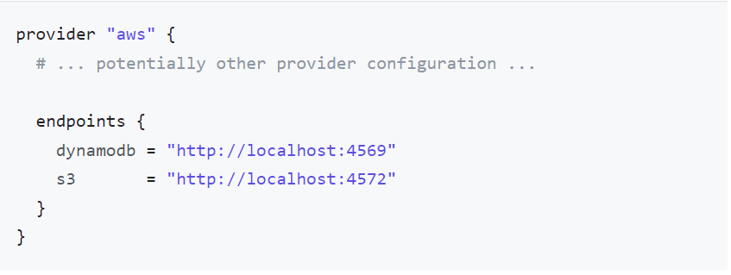

1. Liệt kê điểm cuối:

Để tương thích với terraform S3, backend (cụ thể Dynamodb), thì những endpoints sau được chỉnh trong biến môi trường (environment variables)

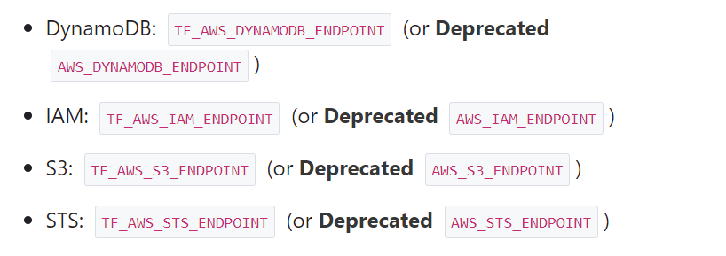

Dịch vụ Amazon DynamoDB cung cấp phiên bản có thể tải xuống để viết và thử nghiệm ứng dụng mà không cần truy cập dịch vụ web DynamoDB.

